✅ Meta Title
Team Building y Esquí para Colegios en Baqueira | Alpine Ski Academy

✅ Meta Description optimizada
Programas de esquí para colegios y team building en Baqueira Beret. Actividades formativas y divertidas con profesores titulados y grupos organizados por nivel.

5 images without alt text

Box desing not well aligned
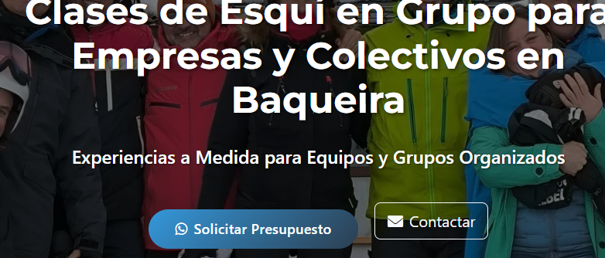

Not well aligned , and better proporse a new box linking to tarifas: mira nuestras tarifas
https://alpineskiacademy.com/precios-y-tarifas-baqueira
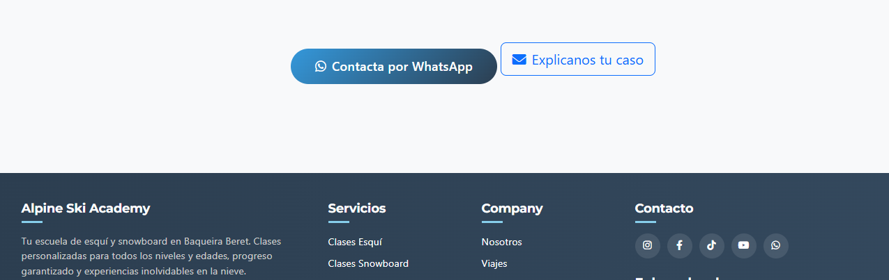
Link as a company anchor text to home:
https://alpineskiacademy.com/
